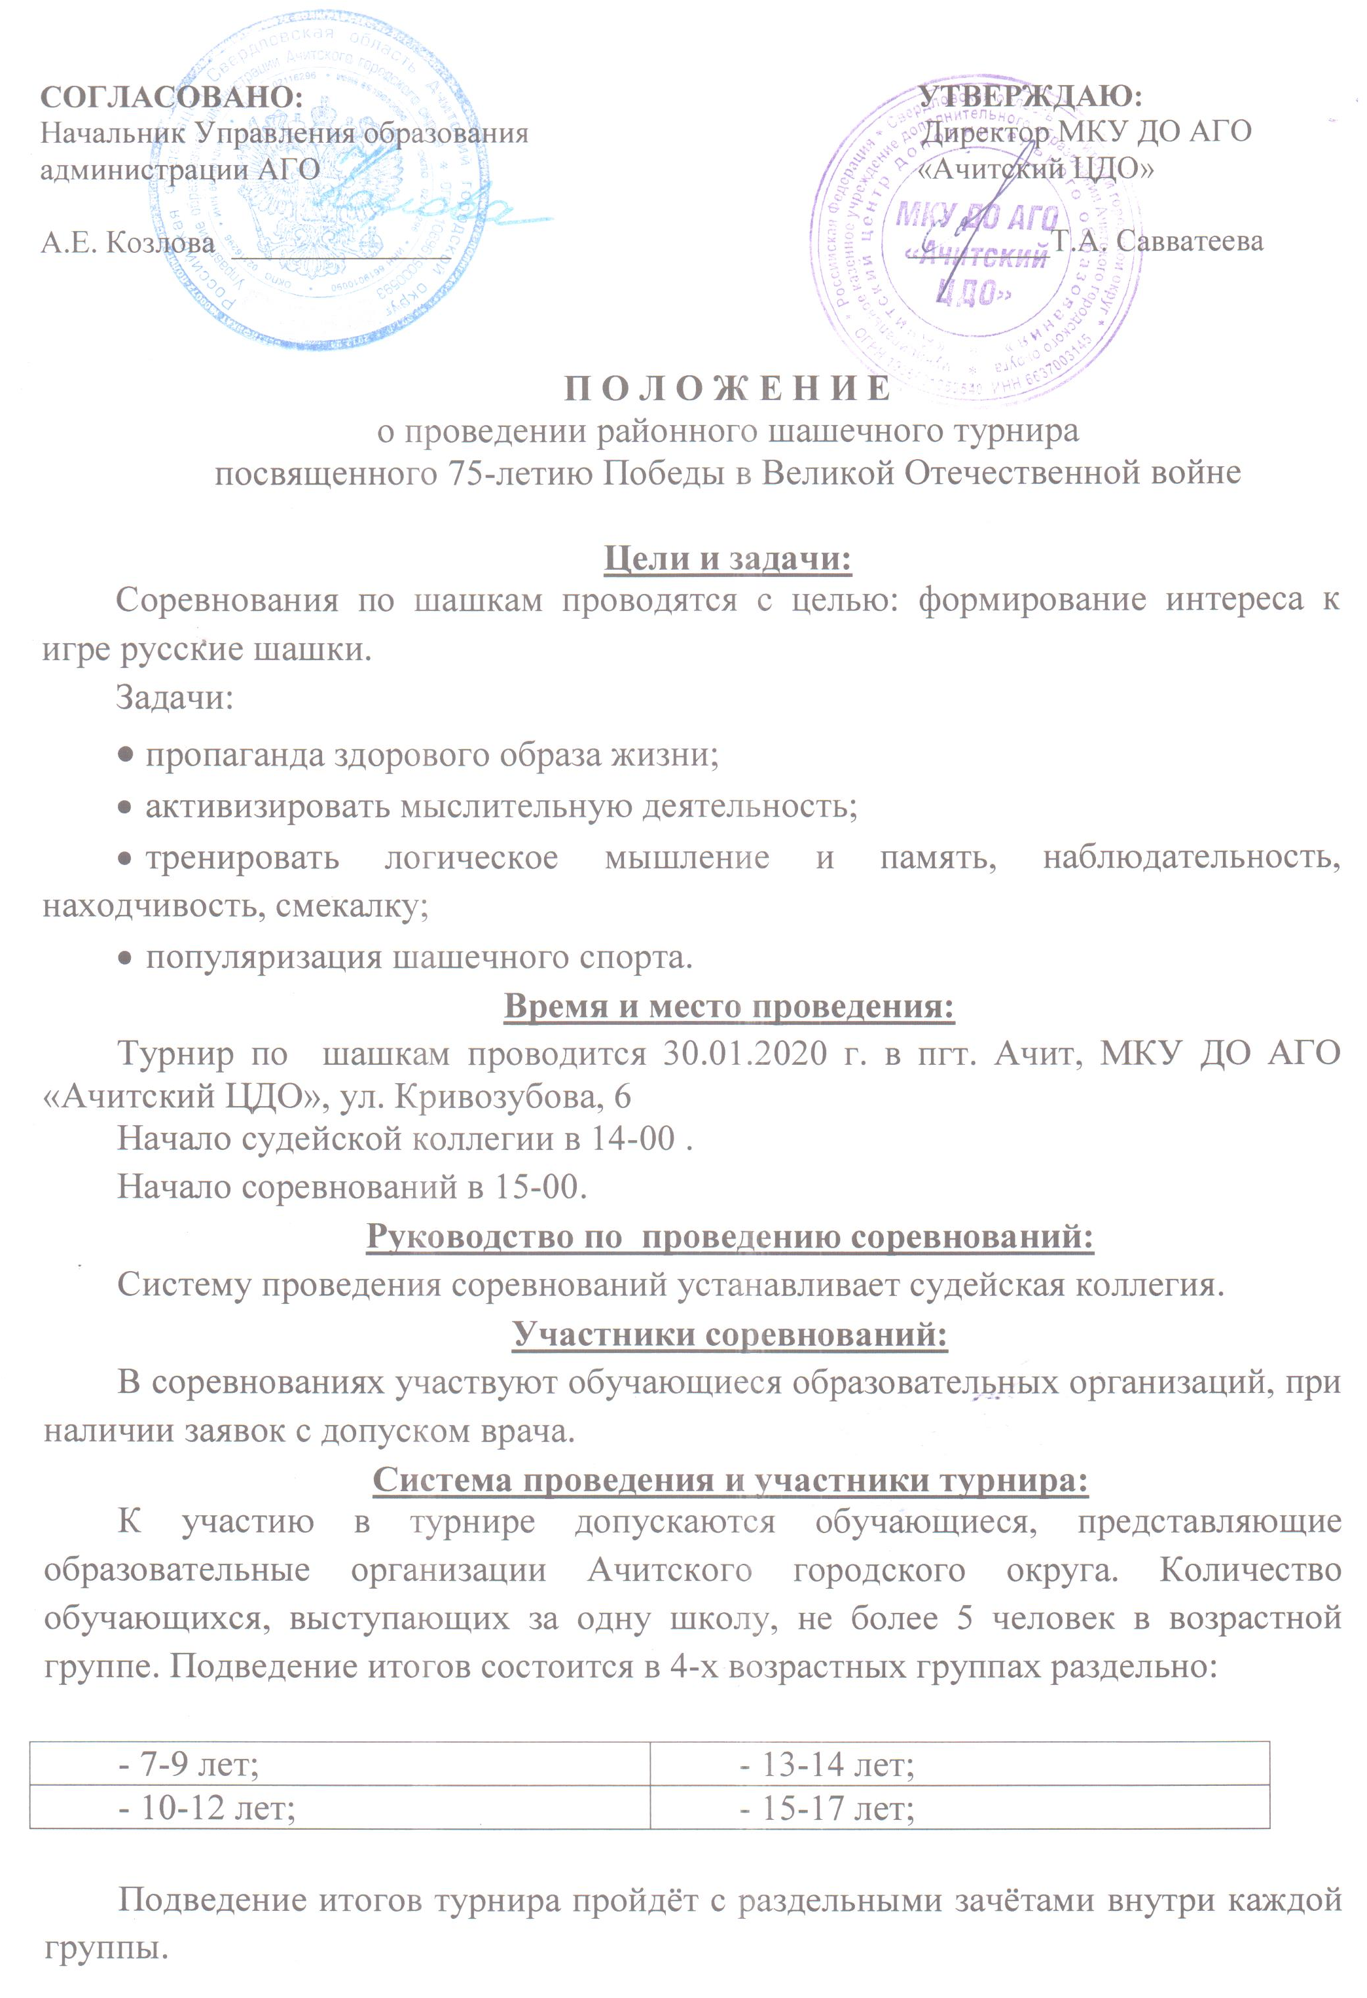

Порядок и сроки подачи заявок:
Подача заявок обязательна. Заявки на участие принимаются в печатном или электронном виде до 24 января 2020 года (приложение 1) на электронный адрес acdod-konkurs@ya.ru или по адресу: пгт. Ачит, ул. Кривозубова 6, каб. № 20, ответственный педагог-организатор, Третьякова Елена Михайловна, тел. 8-9022580313.
Награждение победителей:
Спортсмены занявшие 1,2,3 места, награждаются грамотами.
Решение жюри оформляется протоколом.
Мнение жюри считается окончательным и пересмотру не подлежит.
Положение и список победителей можно будет скачать на сайте учреждения: http://cdo-achit.uralschool.ru в разделе КОНКУРСЫ.

Примечание: при себе иметь сменную обувь!

Приложение 1
ЗАЯВКА
на участие в районном шашечном турнире,
посвященном 75-летию Победы в Великой Отечественной войне

*Возрастная категория:______________

№  п/п | Ф.И.О. участника | ФИО руководителя, (телефон) | ОО, электронный адрес | Допуск врача

